Бальзам для тела лайм и мята(200гр)ALINA ZANSKAR 54,00руб
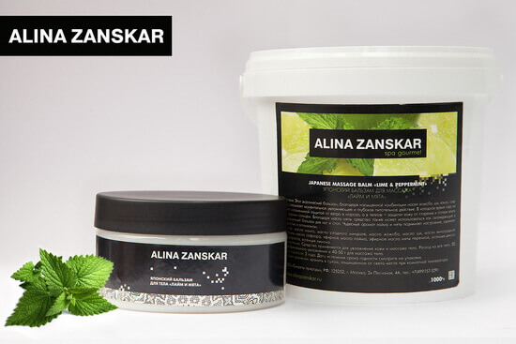
Японский массажный бальзам для тела очаровывает свежестью лайма и мяты с первого же мгновения. В Японии, стране вечно цветущих садов, лайм называют"комбава". Его аромат немного отличается от аромата лаймов, растущих в Индии и Египте: он более сухой и тонкий.
Этот экзотический бальзам, благодаря насыщенной комбинаци масел жожоба, ши, манго, сафлора, оказывает моментальное увлажняющее и глубокое питательное действие. В холодное время года он станет незаменимой защитой от ветра и мороза, а в теплое - защитит кожу от старения и потери влаги под жарким солнцем. Благодаря маслу мяты средство также может использоваться как освежающий и тонизирующий бальзам для всего тела. Аромат лайма и мяты поднимает настроение, заряжает бодростью и оптимизмом.
Применение: Средство применяется для увлажнения кожи и массажа тела. Расход на все тело : 20 гр.
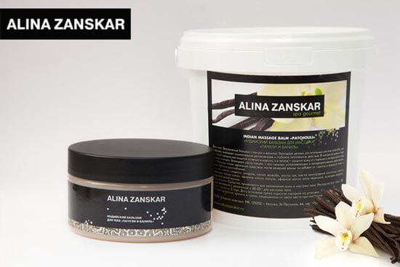
Бальзам для тела "пачули и ваниль" ALINA ZANSKAR (200 мл)
54 б. р.
Экзотический бальзам с пачули и ванилью благодаря ценным растительным маслам жожоба, ши, какао оказывает моментальное увлажняющее и глубоко питательное действие. В холодное время года он станет прекрасной защитой от ветра и мороза, а в теплое - защитит кожу от старения и потери влаги под жарким солнцем. Благодаря маслу пачули, с его сильным успокаивающим и антидепрессивным действием, этот бальзам станет идеальным средством после вечерней ванны: он избавит от стресса и принесет телу и душе глубокое расслабление.

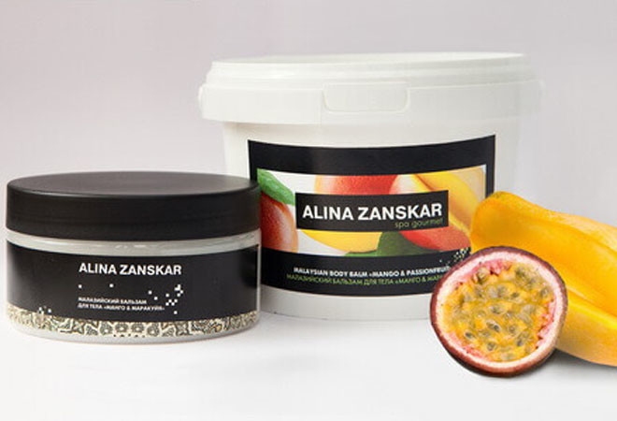
Бальзам для тела "манго и маракуйя"ALINA ZANSKAR (200гр) 54,00 руб
Бальзам идеально подходит для жителей большого города, с их нередко чувствительной,сухой,шелушащейся, склонной к высыпаниям и гиперреакциями кожей. Благодаря специальной формуле он выстраивает невидимый защитный барьер,который препятствует вредному воздействию на кожу окружающей среды. Бальзам оберегает ее от влияния резких перепадов температур, солнечных лучей,кондиционированного воздуха,холода. Он смягчает и увлажняет, разглаживает мелкие морщинки, заживляет мелкие трещинки, снимает чувство стянутости кожи, избавляет от шелушений и покраснений.
Масло косточек манго славится мощным регенерирующими и защитными свойствами. Стабилизирует кислородный обмен кожи и эффективно препятствует старению.
Масло малазийских десертных кокосов сразу же проникает в кожу и дарит мгновенный эффект бархатистости. Глубоко увлажняет и разглаживает.
Экстракт маракуйи - источник антиаксидантов. Обладает барьерными функциями и восстанавливает склонную к покраснениями и воспалениям кожу.
Применение: Средство применяется для увлажнения и массажа тела. Расход на все тело : 20 гр.
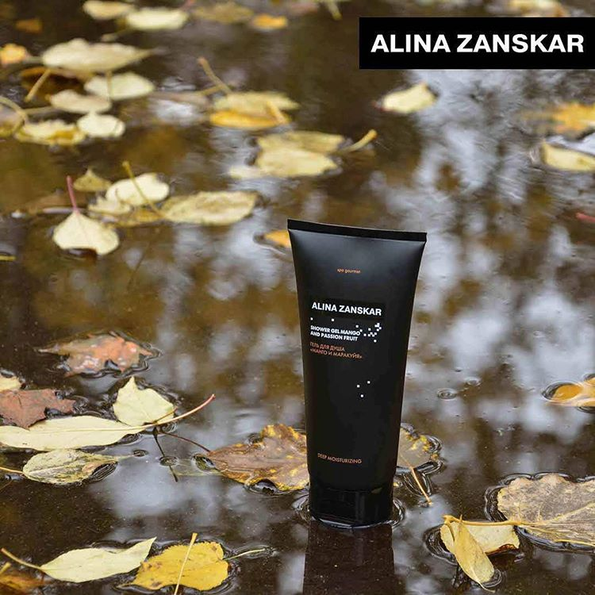
Гель для душа"манго и маракуйя"ALINA ZANSKAR (200мл)
40,50 руб
Действие: Этот нежный гель для душа с изысканным тропическим ароматом заряжает энергией на целый день и поднимает настроение.Гель нейтрализует жесткость воды.
Идеально подходит для ежедневного применения и использования всей семьей.Натуральная формула геля обогащена витаминами и питательными маслами. Гель для душа поднимает иммунитет и витаминизирует кожу.

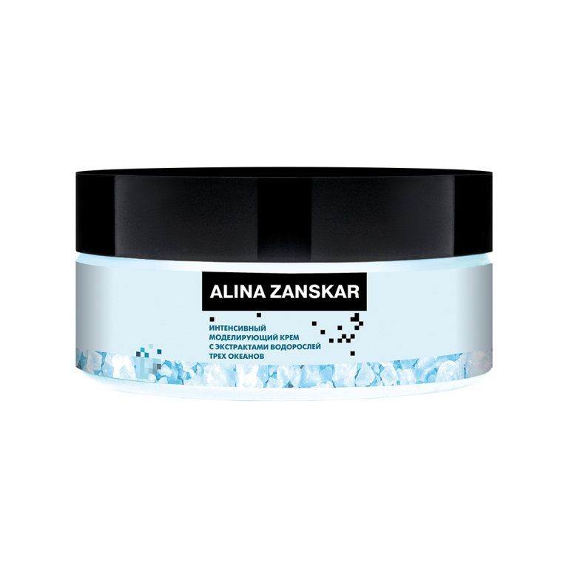
Интенсивный моделирующий крем для тела ALINA ZANSKAR (200 мл)
97,95руб.
Этот уникальный моделирующий крем объединяет силы трех океанов. Атлантического, Тихого и Северного Ледовитого. Фикус из Белого моря известен как богатый источник йода: микроэлемента,запускающего обменные процессы. В водах Тихого океана добывают три водоросли,питающие клетки и ускоряющие вывод из организма лишней жидкости:энтеромору,порфиру и ундарию. Красная литотамния из глубин Атлантики обогащает ткани кальцием и магнием: микроэлементами, отвечающими за качество и количество коллагена в тканях. Интенсивный водорослевый коктейль украшен кофеином и экстрактом гуараны, плюща и горького апельсина, которые оказывабт дренажное и подтягивающее воздействие.
Крем может рекомендоваться как интенсивное лифтинговое и моделирующее средство: он особенно эффективен в комплексном омолаживающем антицеллюлитном уходе для женщим после 35 лет, а в послеродовом восстановлении, идеально подходит для укрепления кожи при повышенных стрессовых нагрузках или диетах.
Применение: Наносите утром и вечером на все тело после ванны или душа, уделяя особое внимание таким зонам, как область декольте, грудь, внутренняя сторона рук, ягодицы, зоны растяжек.
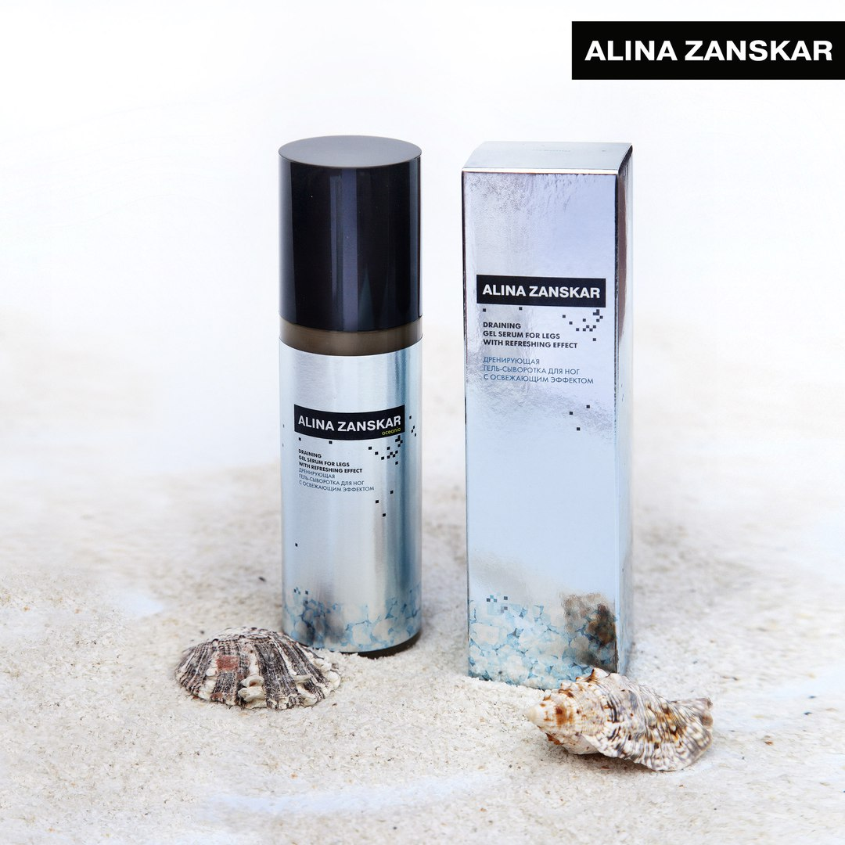
Дренирующая гель-сыворотка для ног ALINA ZANSKAR (160мл)
57,45 руб.
Благодаря экстракту перечной мяты, сыворотка дарит чудесное ощущение свежести.Она быстро снимает отеки, усталость и отлично тонизирует.Средство особенно рекомендуется людям, страдающим варикозом, и всем, кто проводит много времени на ногах.

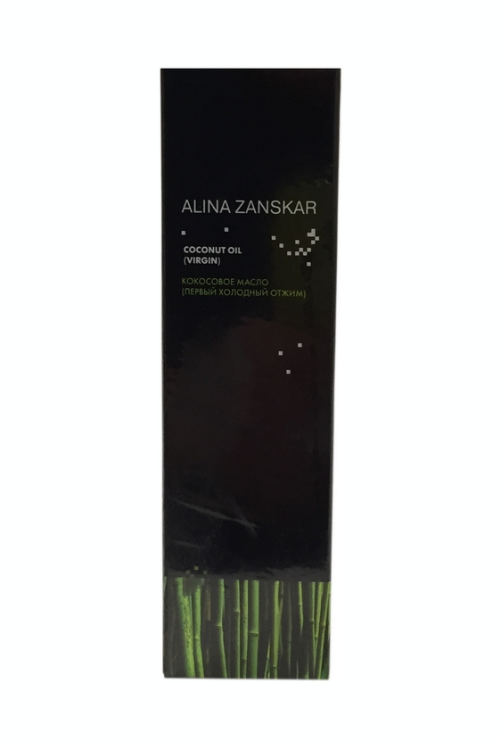
Кокосовое масло ALINA ZANSKAR (160мл)
54,00 руб
Лучшее кокосовое масло получают методом холодного прессования из нежной мякоти кокосовых орехов. Только это способ позволяет сохранить все богатство уникальных полезных свойств кокоса и его неповторимый тонкий аромат, напоминающий о роскошных тропических пляжах.Нежное масло почти сразу же проникает в кожу,глубоко увлажняет и разглаживает ее,делая бархатистой и свежей.Это идеальное отпускное средство: оно смягчает кожу после солнечных ванн и помогает сохранить загар. Масло также знаменито чудесным воздействием на волосы.Нанесенное на кожу или волосы,кокосовое масло образует тонкую защитную пленку, которая, не мешая проникновению кислорода в клетки,чрезвычайно эффективно защищает от потери влаги и агрессивного воздействия внешней среды.

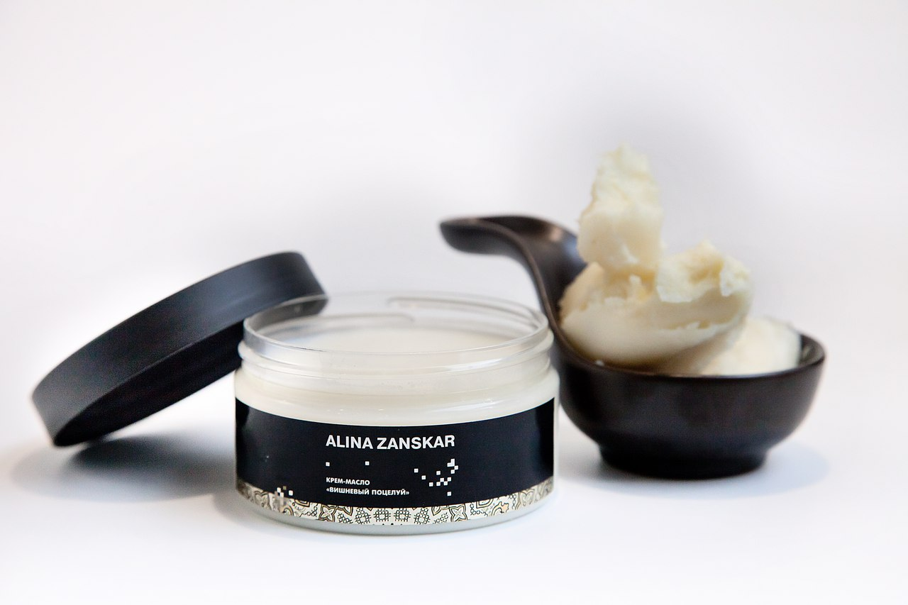
Крем-масло "Вишневый поцелуй"ALINA ZANSKAR(200 мл)
54,00 руб.
Это нежное масло с утонченным горьковатым ароматом вишни станет вашим любимым средством для тела! Легкое, быстро впитывающееся, оно, благодаря ценному маслу вишневых косточек, одинаково хорошо матирует кожу, склонную к жирному блеску, и питает тонкую, обезвоженную кожу, смягчая ее и оставляя волшебное шелковистое ощущение.

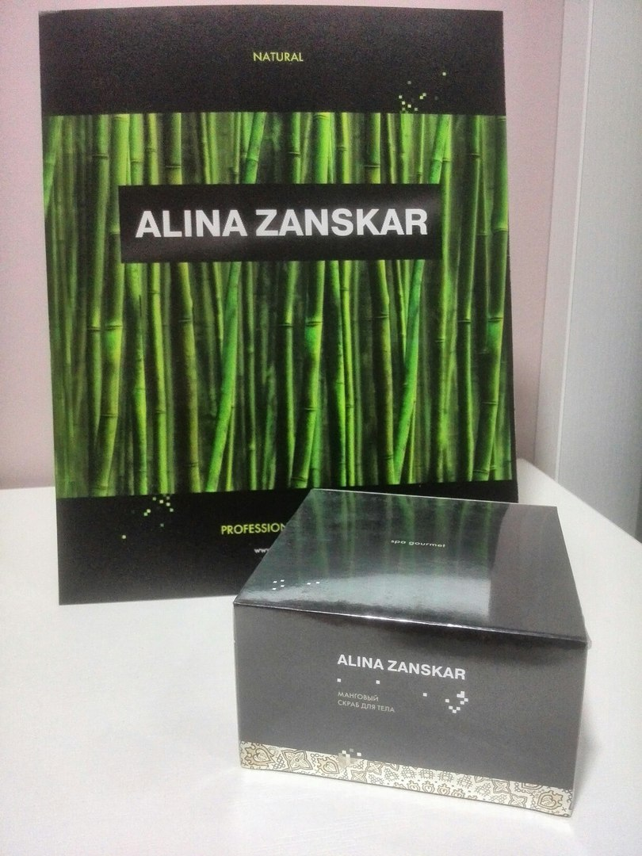
Скраб для тела Манговый ALINA ZANSKAR (200мл)
54,00руб.
Скраб на основе пюре из нежнейшего манго, рисовых отрубей и гималайской соли деликатно отшелушивает клетки, выводит токсины, насыщает кожу полезными микроэлементами.Благодаря маслу манго скраб может быть использован как в программах детоксикации, так и в программах ухода за сухой,лишенной тонуса кожей.
Мякоть манго содержит фитостеролы-вещества,которые способствуют омоложению.Она также включает витамины А,С,Е,помогающие поддерживать тонус.
Имбирь- один из лучших детокс-продуктов,созданных самой природой.
Водоросль нори(порфира)содержит большое количество протеинов и жирных кислот, а также витамина А.
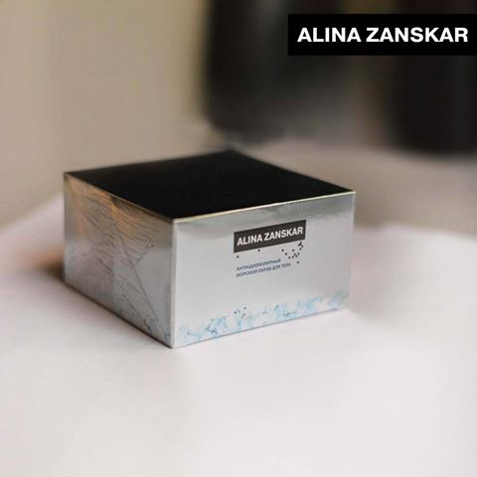
Антицеллюлитный морской скраб для тела ALINA ZANSKAR (200 мл)
54,00 руб.
Морские компоненты незаменимы в борьбе с лишними сантиметрами, особенно если вы хотите не только скорректировать контуры тела, но и помочь коже выглядеть более упругой и подтянутой. Концентрация витаминов, микроэлементов,насыщенных жирных кислот в водорослях превышает концентрацию полезных веществ в наземных растениях более чем в 100 раз!
Экстракт фукуса содержит альгинаты, а также йод- микроэлемент,запускающий липолиз.
Солодка стимулирует отток и очищение лимфы.
Экстракт спирулины содержит максимальное число аминокислот, которые питают клетки и способствуют восстановлению упругости и гладкости кожи во время программ интенсивного похудения.
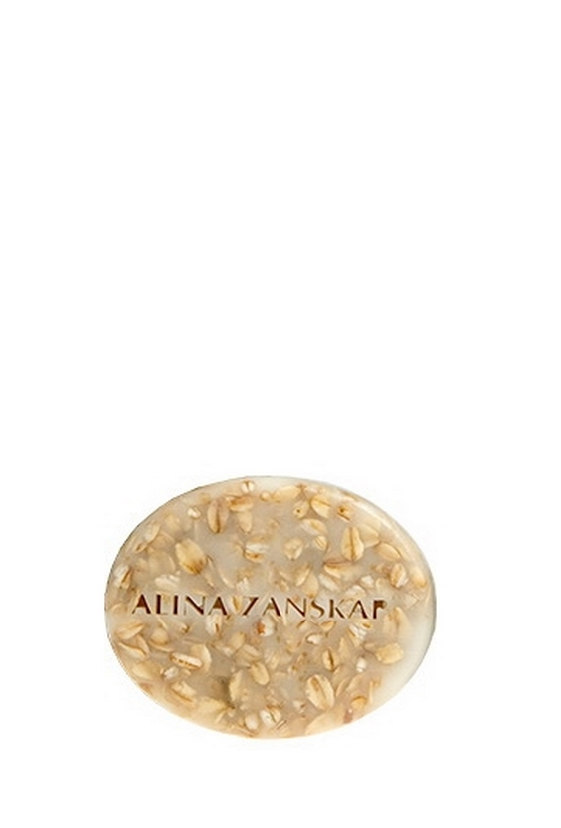
Омолаживающее мыло для лица "молочная ванна с овсянкой" ALINA ZANSKAR (100гр)
16.95 б. р.

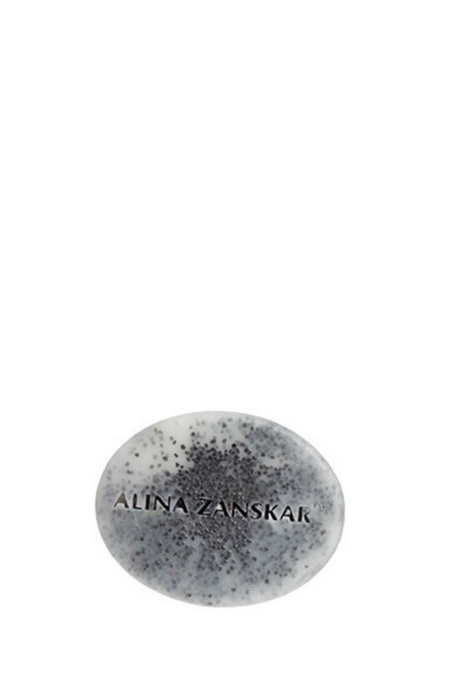
Омолаживающее мыло-скраб "молочная ванна с маком" ALINA ZANSKAR (100гр)
16.95 б. р.
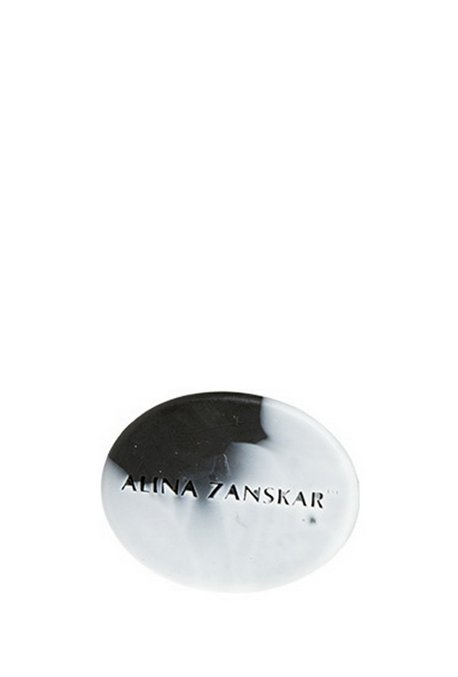
Увлажняющее мыло с кремом "лиджи и шиитаке"
16.95 б. р.
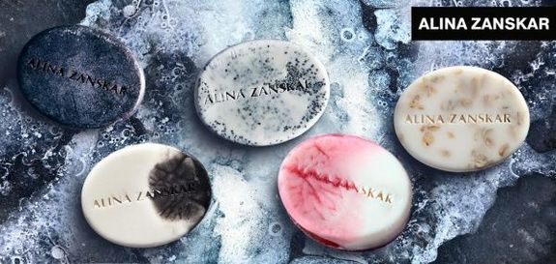
ALINA ZANSKAR Мыло в ассортименте 100гр 16,95руб.
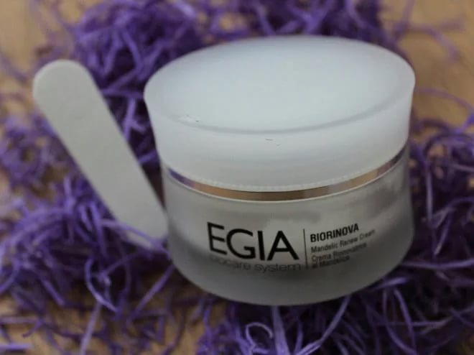
EGIA biocare system Обновляющий миндальный крем(50мл) 152,00руб.
Универсальный крем, подходит для всех типов кожи.Содержит миндальную и молочную кислоты,стимулирующие обновление кожи. Препарат интенсивно увлажняет кожу, препятствует появлению морщин,нормализует работу сальных желез и уменьшает размер пор.Улучшает цвет лица и текстуру кожи. Крем с нежной текстурой и лёгким приятным ароматом является идеальной основой под макияж. Содержит растительные экстракты, масла и антиоксидантные витамины.
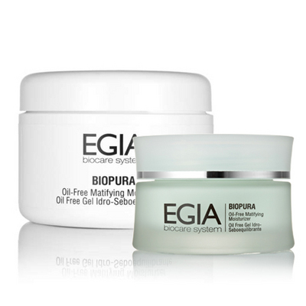
Увлажняющая эмульсия Oil-Free (50мл) 145,00руб.
Обогащенный морскими и растительными экстрактами, крем помогает жирной и комбинированной коже восстановить нарушенный баланс и вернуть чистоту. Средство прекрасно увлажняет, нормализует работу сальных желез и восстанавливает защитные механизмы кожи. Крем содержит антиоксидантные витамины и экстракты морских водорослей.
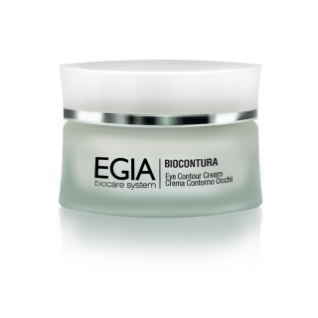
Крем для зоны вокруг глаз(50мл) 152 руб.
Активный крем интенсивно питает и увлажняет нежную кожу век, препятствует образованию морщинок, снимает отечность и синеву вокруг глаз, укрепляет и тонизирует кожу. Содержит исключительный EGIA E.C.A.-3 комплекс, который обеспечивает защиту от преждевременного старения, и передовой увлажнитель AMIDOSPHER.Является идеальной основой для макияжа.
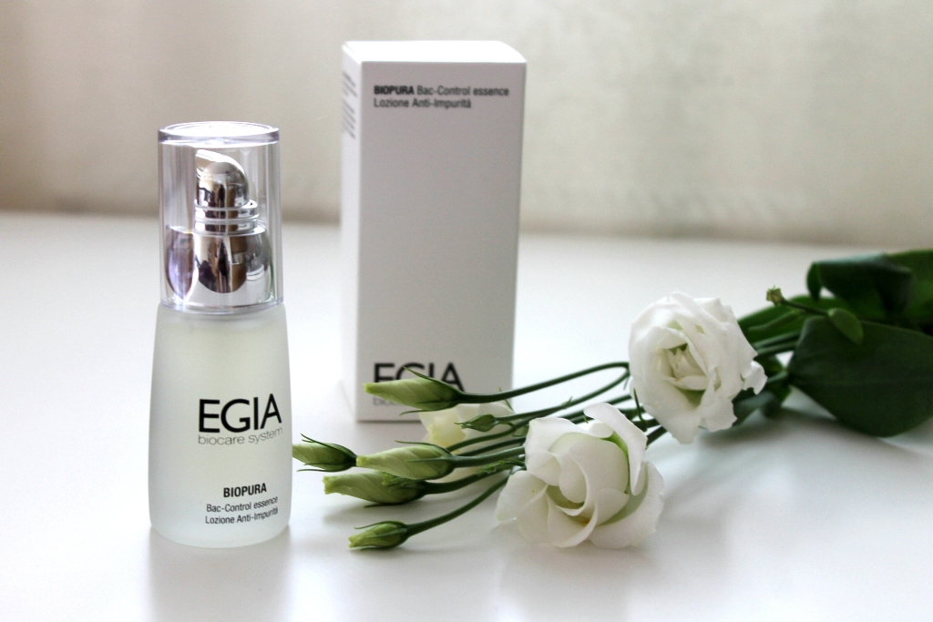
Сыворотка балансирующая для проблемной кожи (30мл) 148,00руб.
Средство специально разработано для ухода за жирной и проблемной кожей. Благодаря активным растительным ингредиентам, сыворотка предупреждает возникновение воспалительных элементов, и способствует их быстрому заживлению. Оказывает хорошее антибактериальное, успокаивающее и регенерирующее действие. Нормализует и уменьшает активность сальных желез, восстанавливает защитные функции кожи и устраняет явления постакне.
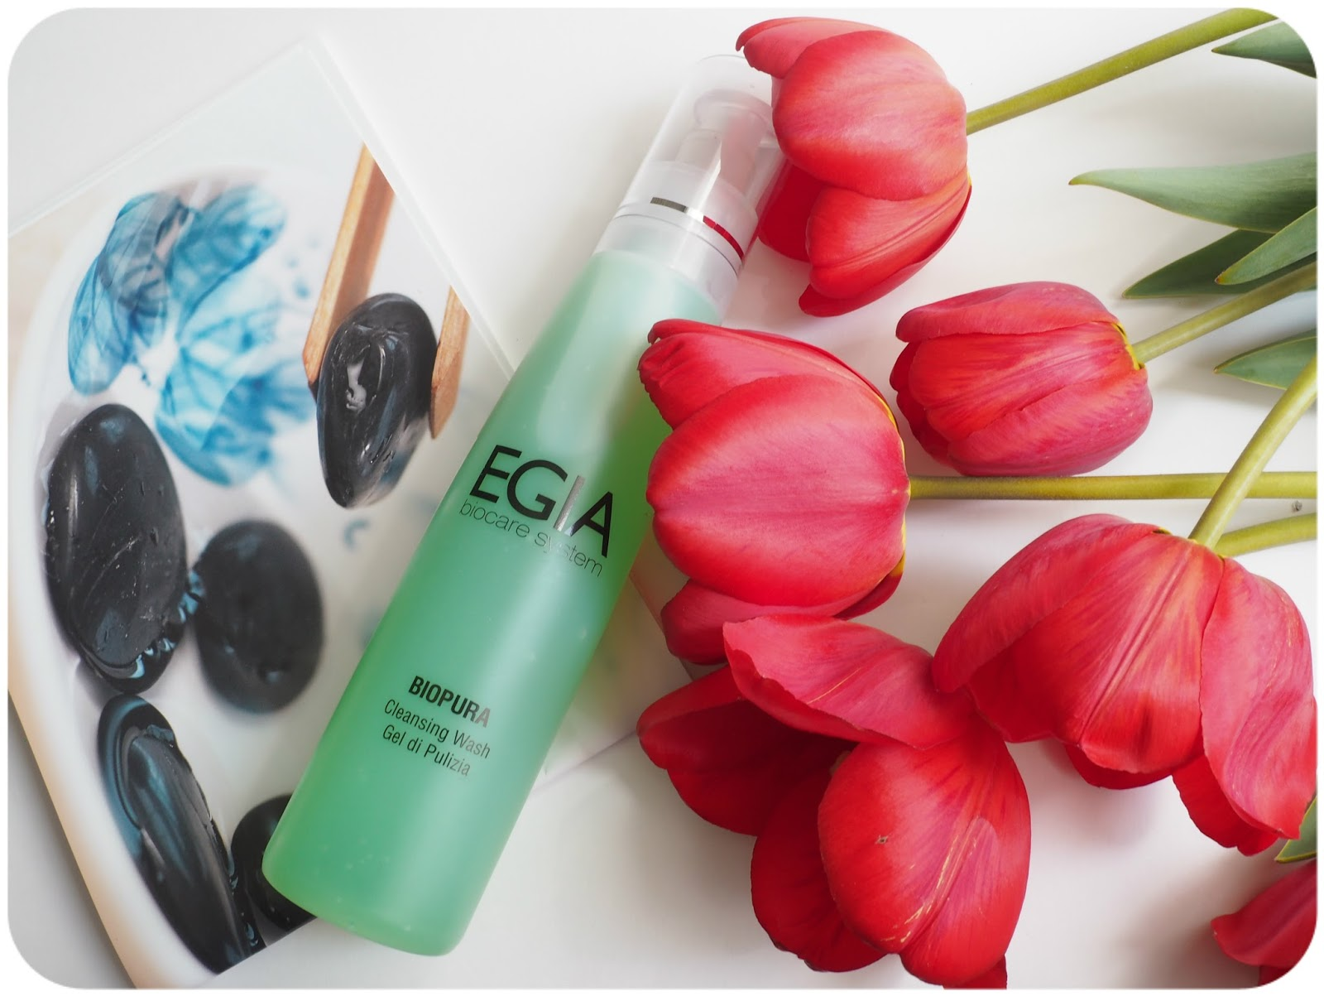
Очищающий гель (200мл) 99,50руб.
Очищающий гель предназначен для всех типов кожи. Эффективно очищает кожу , не нарушая pH баланс. Оказывает хорошее антибактериальное и ранозаживляющее действие, снимает раздражение и воспаление. Имеет легкий аромат, не вызывает чувства стягивания и раздражения. Содержит экстракт ламинарии.
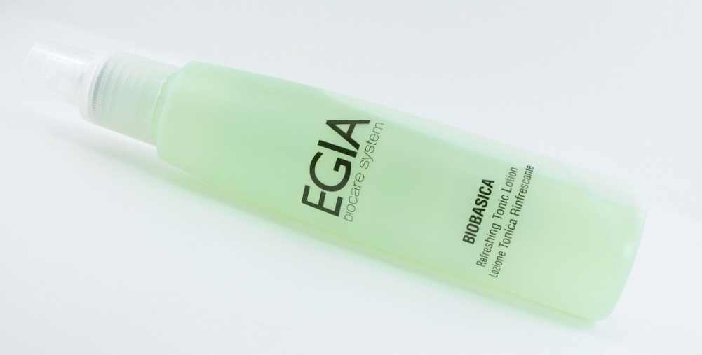
Освежающий тоник (200мл) 72,50руб.
Препарат подходит для всех типов кожи. Восстанавливает pH баланс. Тонизирует и успокаивает кожу, стимулирует микроциркуляцию и ускоряет процесс регенерации клеток. Оказывает смягчающее ,дезинфицирующее и болеутоляющее действие. Может использоваться для тонизации области век.
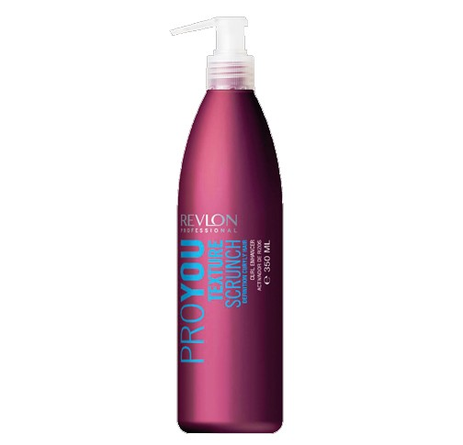
Активатор завитков, серия PROYOU(350мл)41,65руб.
Активирует кудри, заставляя подняться их на 40% выше по длине. Придает максимальную гладкость поверхности вьющихся волос. Придает мягкость и естественность локонам. Обеспечивает гладкие струящиеся локоны с природным блеском. Смягчает локоны, сохраняя возможность моделировать. Защищает от воздействия влаги и работает как термозащита. Ваш идеальный продукт для создания завитков, мягких и естественных волн, даже на тонких волосах.

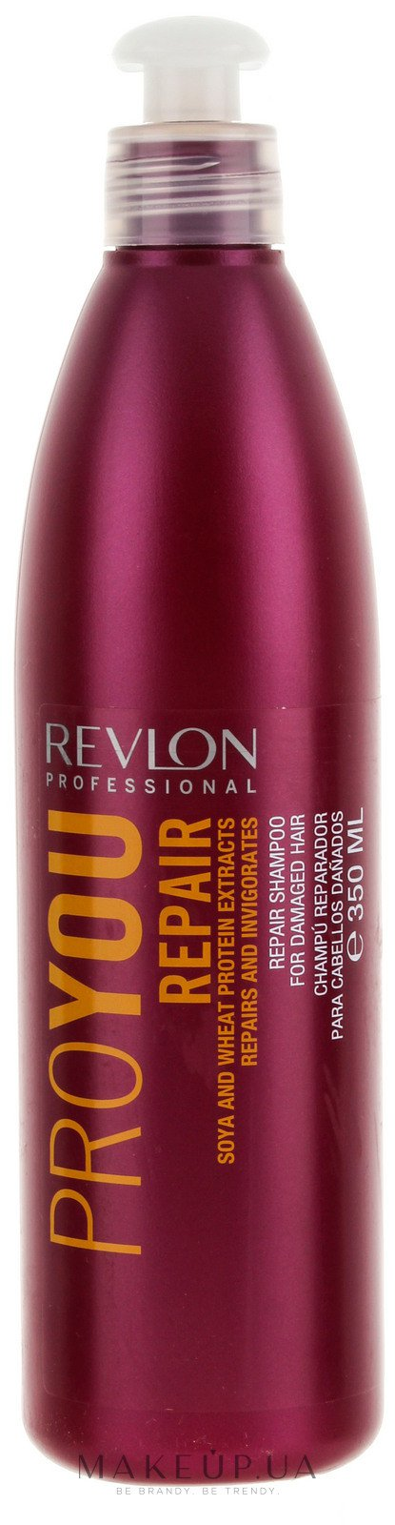
Восстанавливающий шампунь для поврежденных волос (350мл), 23,11 руб.
Восстанавливающий шампунь для поврежденных волос. Содержит экстракты сои и протеины пшеницы, которые восстанавливают и укрепляют кутикулу. Восстанавливающий Шампунь Pro You Repair содержит природные компоненты, которые не только улучшают внешний вид прядей, но и лечит их изнутри. Экстракт зародышей сои и протеины пшеницы содержат массу аминокислот и микроэлементов, которые наполняют волосяные луковицы энергией, витаминами и питательными веществами. Волосам возвращается натуральный блеск, они становятся сильнее, активизируется их рост.
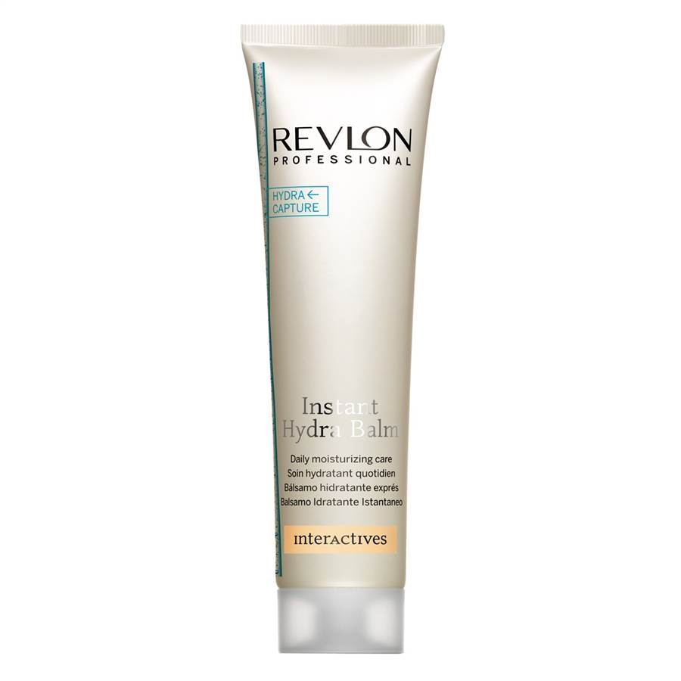
Бальзам для экспресс увлажнения волос Interactives(150 мл)36,90руб.
Бальзам для экспресс-увлажнения волос от Revlon подарит Вам мягкость и послушность волос.Его легкая консистенция не утяжеляет волосяные волокна, делает их гибкими и податливыми. При регулярном использовании бальзама, волосы возвращают себе натуральный природный блеск и форму, становятся сияющими и здоровыми.

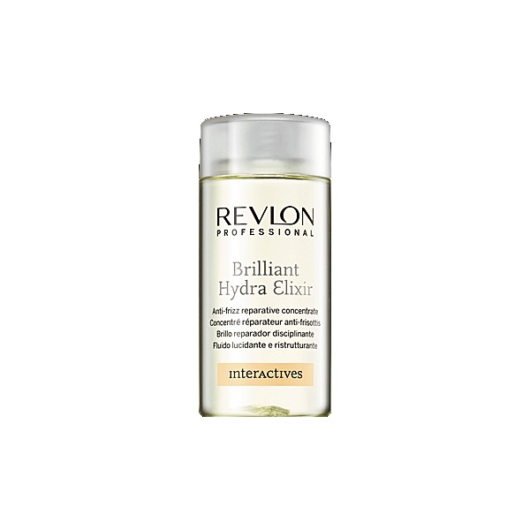
Восстанавливающее средство для блеска (125мл) 61,25 руб.
Концентрированный эликсир станет настоящим спасением для сухих, ломких и ослабленных волос. Продукт прекрасно сочетает в себе функции увлажнения, питания и ухода, и благодаря комплексному воздействию быстро и эффективно делает волосы по-настоящему красивыми и блестящими. Эликсир имеет консистенцию легкого масла, полностью вбирается пористой структурой волос, не оставляет неприятного жирного блеска или ощущения липкости. После нанесения моментально наполняет локоны приятным естественным блеском, делает пряди более гладкими и ухоженными. В состав средства входит масло жожоба, способное в кратчайшие сроки вернуть волосам красоту и силу. Оно придает локонам ослепительный блеск, мягкость и шелковистость. Специальный увлажняющий комплекс Hydra Capture насыщает волосы влагой, препятствует ее быстрому испарению под воздействием неблагоприятных внешних факторов. Результат применения: Секущиеся кончики восстанавливаются за счет интенсивного увлажнения, структура волос разглаживается, что делает волосы мягкими.

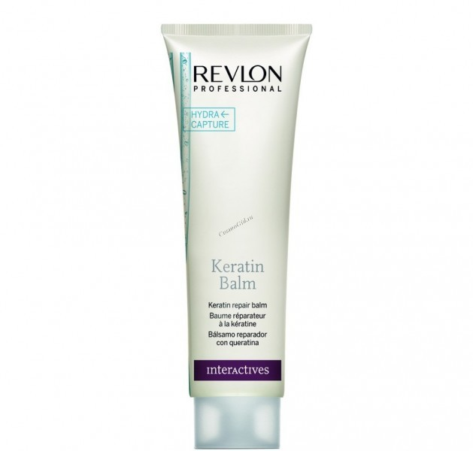
Восстанавливающий бальзам с кератином,серия Interactives(150мл)35,56руб.
Кондиционер обогащен кератином, обладающим восстанавливающими, питательными и укрепляющими свойствами. Система Hydra Capture увлажняет волос изнутри и укрепляет его структуру, обеспечивает легкость, мягкость, блеск волос.

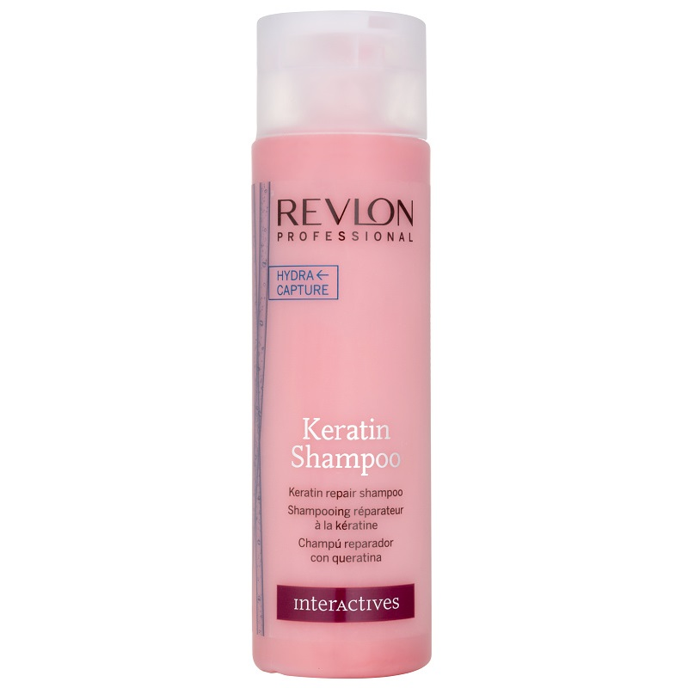
Восстанавливающий шампунь с кератином (250мл), 35,56 руб.
Восстанавливающий шампунь с кератином Revlon Interactives Keratin Shampoo способствует восстановлению и питанию сухих и поврежденных волос, приданию им мягкости и блеска. Данный продукт эффективно восстанавливает и глубоко питает волосы. Благодаря специальной системе Hydra Capture каждый волосок увлажняется изнутри, укрепляется структура локонов. Как результат – появляется легкость, блеск и мягкость. Косметическое средство предоставляет не только восстановление и бережный уход, но также эффективное очищение от загрязнений, и глубокое кондиционирование. После использования продукта волосы легче укладывать, они не электризуются и не пушатся при повышенной влажности.

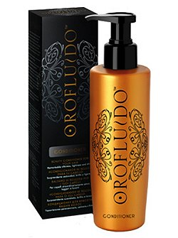
Кондиционер для волос OROFLUIDO(200мл)33,78руб.
Кондиционер для красоты волос OROFLUIDO ORIGINAL Conditioner подходит для всех типов волос для ежедневного использования. Применение кондиционера способствует смягчению ваших волос, повышению их шелковистости, что значительно облегчает процессы расчесывания и укладки. Волосы становятся мягкими и податливыми, что в свою очередь предупреждает их повреждения и избавляет вас от посеченных и отломленных кончиков.

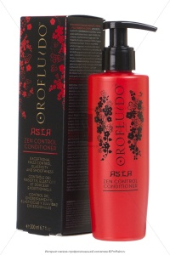
Кондиционер красоты для всех типов непослушных волос (200мл),34,43 руб.
Формула подходит для ежедневного использования, контролирует непослушные волосы и усиливает блеск. Обладает увлажняющими компонентами, которые восстанавливают поврежденные волосы и закрывают кутикулу. Волосы становятся мягкими, гладкими и эластичными. Увлажняет волосы, облегчает расчесывание и укладку.
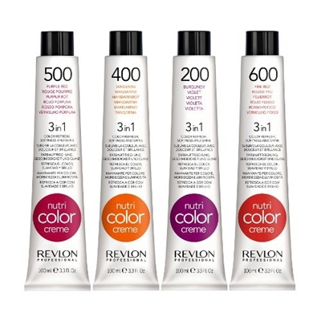
Крем-краска для волос Nutri Color Creme(100мл)в ассортименте 35,56руб.
Восстанавливает, оживляет, усиливает оттенок окрашенных волос. Незаменимое средство для тех, которым необходимо за 3 минуты получить максимально потрясающий эффект. Дополнительные светоотражающие частицы в средстве придают сияние волосам. Продукт создан на основе эксклюзивного ионного пигмента от Revlon Professional, который способствует равномерному окрашиванию и длительному сохранению цвета. Содержит фруктовые кислоты, кварцевые полимеры и гидролезированные протеины, которые придают волосам блеск и силу, а так же защищают от потери влаги. Работает только на ранее окрашенных волосах.

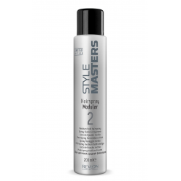
Лак для волос средней фиксации(200мл)55,12руб.
Не склеивает волосы, сохраняет их естественную лёгкость и гибкость, усиливает природный блеск. Легко удаляется с волос даже без мытья при помощи простого расчёсывания. Натуральные компоненты лака и комплекс витаминов оберегают локоны от воздействия внешней среды и других составляющих формулы: пшеничный протеин укрепляет, а пантенол защищает волосы от пересушивания.
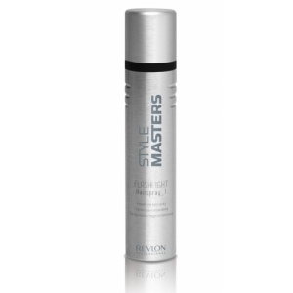
Спрей мгновенной легкой фиксации FLASHLIGHT HAIRSPRAY1(300мл)55,12руб.
Профессиональный спрей мгновенной легкой фиксации компании Revlon. Быстро сохнущий спрей для финальной фиксации укладки с сохранением динамики волос. Подчеркивает естественный блеск здоровых волос, не оставляя липких и каких-либо ещё следов, не склеивает волосы. Очень быстро высыхает, а после легко удаляется из волос (без мытья, простым расчесыванием).

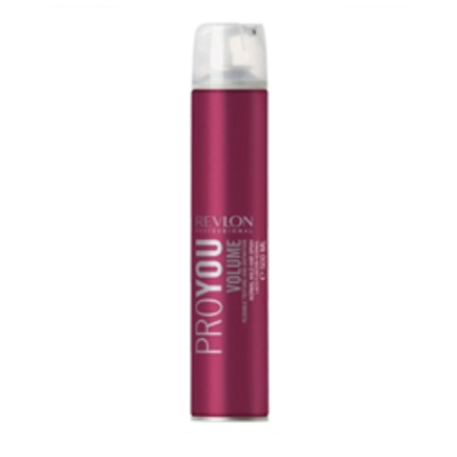
Лак для волос, нормальной фиксации, серия PROYOU(500мл)31,29руб.
Лак применяется на финальной стадии формирования прически и надежно закрепляет её на долгое время. Кроме того, лак для волос от REVLON Pro You Styling создает на волосах защитную пленку для того, чтобы противостоять неблагоприятному воздействию окружающей среды на состояние волос. Средство не утяжеляет волосы, быстро сохнет, придает волосам блеск, его легко снять при расчесывании, кроме того, он содержит экстракт рисовых ростков, укрепляющий волосы.

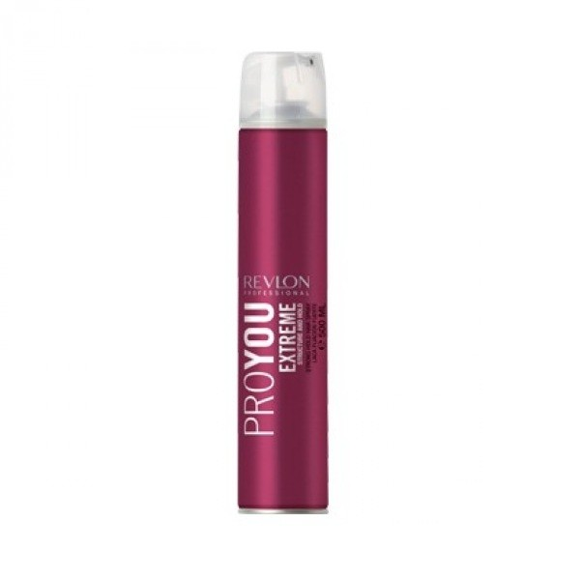
Лак для волос, сильной фиксации, серия PROYOU(500мл)31,29руб.
Лак для волос Proyou Extreme сильной фиксации поможет вам создать индивидуальный стиль и максимально зафиксировать прическу на длительное время. Лак от Revlon устойчив к влаге и загрязнению волос. Быстро высыхая на волосах, не создаёт слипшихся волос и легко удаляется при расчесывании.

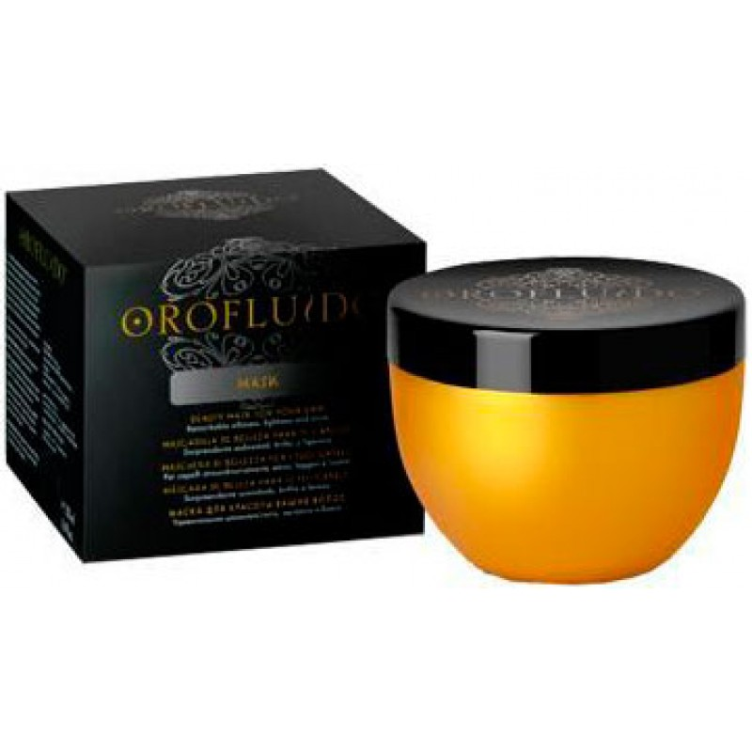
Маска OROFLUIDO (250мл),50,50 руб.
Роскошные волосы с удовольствием подарит вам маска Orofluido! Она способна привести в чувство и сделать красивыми даже безжизненные волосы. Как она действует? Обволакивает, словно обнимает, мягко впитывается и оживляет ваши волосы. Глубоко увлажняет, в результате волосы становятся живыми, шелковистыми, блестящими и послушными.
Уникальная формула средства включает полезные для волос натуральные органические масла – льняное, аргановое и масло циперуса. Благодаря такому продуманному и сбалансированному составу, маска интенсивно восстанавливает волосы, защищая их от факторов внешнего воздействия. После применения маски на ваших волосах останется необыкновенный, чарующий восточный аромат с ноткой ванили. Маска подходит для сухих и поврежденных волос.
Способ применения: равномерно распределить маску на влажных волосах. Оставить на 3-5 минут, после чего тщательно смыть. Для того, чтобы добиться идеального результата, рекомендуется применять ее 2-3 раза в неделю.
Состав: Aqua (Water) (Eau), Cetearyl Alcohol, Dicetyldimonium Chloride, Cetrimonium Cgloride, Parfum (Fragrance), Dimethicone, Argania Spinosa Kernel Oil, Linum Usitatssimum (Linseed Seed Oil, Cyperus Esculentus Root Oil, Phenyl Trimethicone, polyquaternium-10, PEG-150 Distearate, Hydroxyethylcellulose, Polysorbate 60, Ceteareth-20, Isopropyl Alcohol, Sodium Acetate, Methylparaben, Propylparaben, Methylchloroisothiazolinone, Methylisothiazolinone, Mica, CI 77891 (Titanium Dioxide), CI 77491 (Iron Oxides).
Время применения: универсальное
Тип волос: сухие, поврежденные
Возраст: 18+
Пол: женский
Объем: 250ml
Производитель: Orofluido (Испания)
Сделано в: Испания

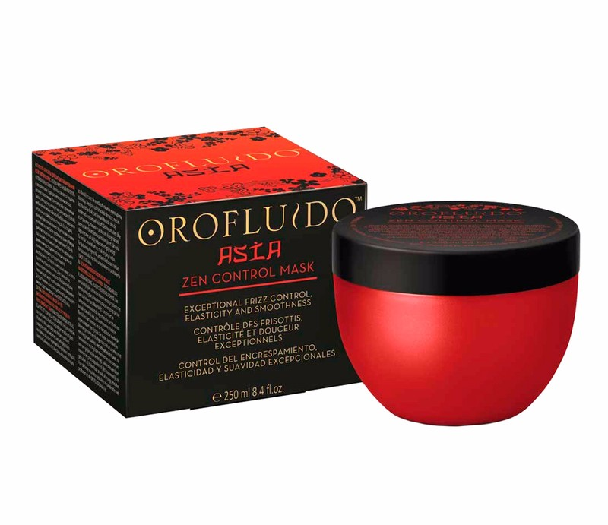
Маска красоты для всех типов непослушных волос OROFLUIDO (250мл),30,80 руб.
Orofluido Asia Spa Zen Control Mask - Маска для контроля непослушных волос 250 мл. Маска содержит смесь масел: Масло Цубаки - является источником молодости, незаменимый ингредиент, позволяющий обеспечить интенсивное увлажнение и блеск. Экстракт Бамбука - смягчает волосы и укрепляет их, помогая бороться с непослушными волосами, сохраняя невероятную эластичность волос. Рисовое масло помогает разглаживанию волос, предотвращает сечение. Маска предназначена для всех типов волос, нуждающихся в восстановлении и увлажнении. Содержит комплекс аминокислот пшеницы, что восстанавливает волосы изнутри, а протеин кератина защищает от внешних неблагоприятных воздействий.
Способ применения: Наносить на подсушенные полотенцем волосы. Оставить на несколько минут. Тщательно смыть.

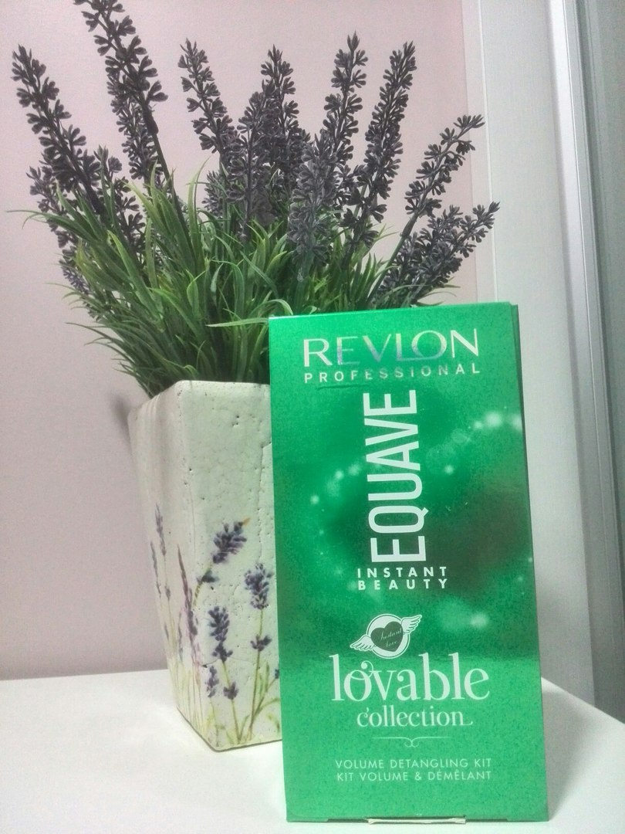

Набор для объема(шампунь+кондиционер) 52,70руб. (2)

Состав набора: Увлажняющий и питательный шампунь с кератином - Revlon Professional Equave Hydro Detangling Shampoo (250ml) + двухфазный несмываемый кондиционер для объема - Revlon Professional Equave Volumizing Detangling Conditioner (200ml)
Этот набор предназначается для сухих, слабых и тонких волос, которые он обеспечивает питанием, увлажнением и шикарным объемом. Локоны наполняются силой и энергией, становятся шелковистыми и подвижными, обретают ухоженный внешний вид.
Увлажняющий и питательный шампунь с кератином Revlon Professional Equave Hydro Detangling Shampoo
Шампунь не просто нежно очищает, но и кондиционирует, предупреждает спутывание волос. Благодаря формуле, в составе которой присутствует кератин, средство ухаживает за кожей головы, стимулируя рост здоровых волос, придавая шелковистости и мягкости, облегчая расчесывание. Продукт оказывает не только очищающее, но и глубоко кондиционирующее действие. При регулярном использовании шампунь позволяет раз и навсегда решить проблему сухости.
Способ применения: нанесите на влажные волосы необходимое количество шампуня. В течение 2 минут массируйте кожу головы круговыми движениями. Тщательно смойте пену обильным количеством воды.
Двухфазный несмываемый кондиционер для объема - Revlon Professional Equave Volumizing Detangling Conditioner
Несмываемый кондиционер работает над тем, чтобы делать волосы более объемными без утяжеления. Он прекрасно справляется с запутанными локонами, действуя и снаружи, и внутри: верхняя фаза направлена непосредственно на кондиционирование и обеспечение блеска, а нижняя ответственна за питание и увлажнение. Косметическую формулу средства обогатили полимерами последнего поколения, которые обеспечивают хорошую фиксацию.

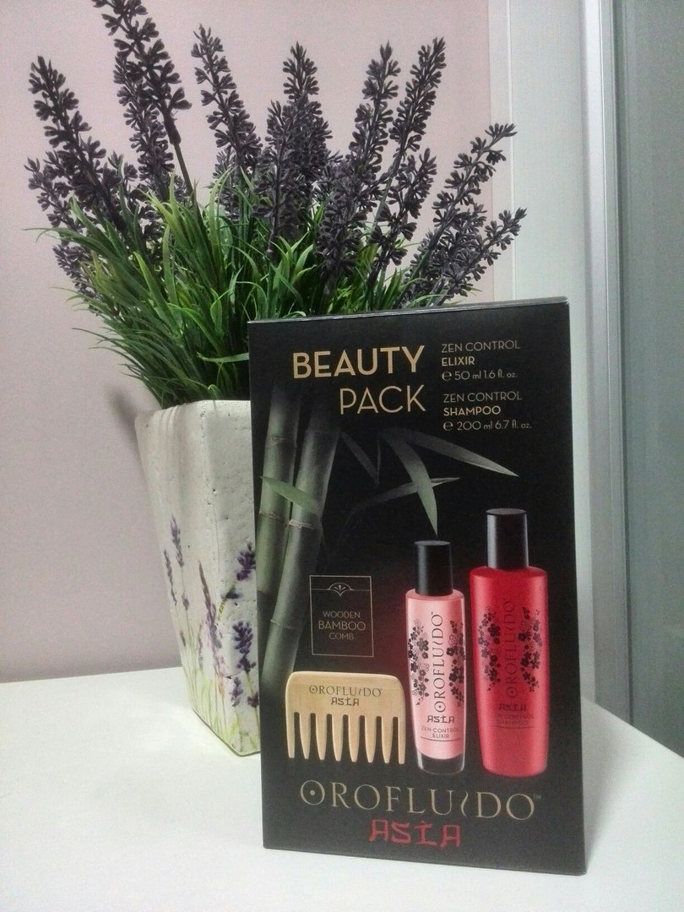

Набор Эликсир красоты для волос OROFLUIDO(50мл+шампунь200мл)58,35руб.

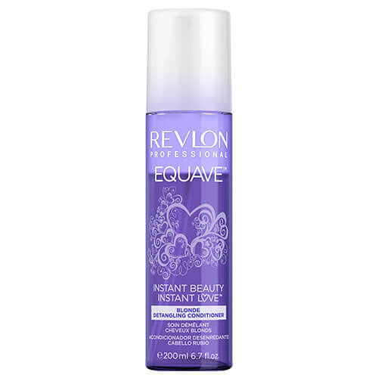
Несмываемый кондиционер для блондированных,обесцвеченных,мелированных и седых волос,серия EQUAVE(200мл)35,56руб.

Каждая обладательница светлых волос знает, как трудно сохранить их солнечный блеск, ведь уход за светлыми волосами гораздо более хлопотный. Но результат того стоит! Сияющие, золотистые локоны обязательно привлекут внимание окружающих! Помочь вам могут профессиональные косметические средства, разработанные специально для заботы о светлых прядях. Так, несмываемый кондиционер для блондированных волос с кератином Revlon Professional Equave 2 Phase Blonde Detangling Conditioner поможет вернуть вашим волосам былой блеск. Новая формула средства, обогащенная кератином, восстанавливает и увлажняет волосы, делая их более блестящими и шелковистыми. А благодаря содержанию высокого процента синих пигментов, которые помогают оживлять и усиливать цвет светлых локонов, процесс изменения оттенка будет предотвращен. Вместе с несмываемым кондиционером Revlon Professional Equave 2 Phase Blonde Detangling Conditioner вы сможете вернуть своим волосам блеск и покорять окружающих своей красотой и уверенностью.
Способ применения: перед использованием взболтать. Нанести средство на влажные волосы, равномерно распределить. Не смывать. Можно применять ежедневно. При нанесении избегать контакта со светлыми вещами.

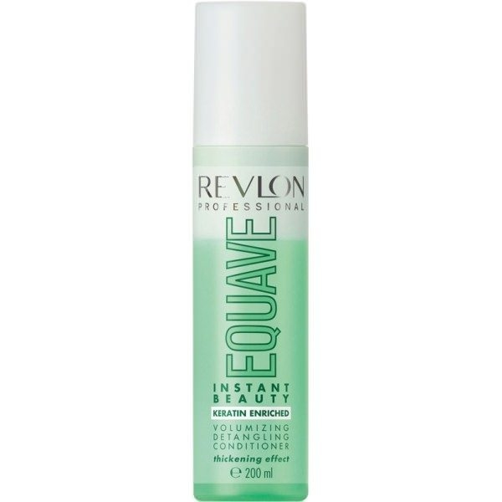

Несмываемый кондиционер для тонких волос,серия EQUAVE(200мл)38,10руб.

Несмываемый двухфазный кондиционер мгновенного действия для тонких волос. Придает объем, уплотняет, укрепляет, распутывает волосы. Для слабых, тонких, болезненных волос косметологи Revlon создали обогащенный кератином кондиционер для объема облегчающий расчесывание волос Volumizing Detangling Conditioner. Это косметическое средство мгновенно распутывает тонкие, слабые, болезненные и требующие особого внимания и заботы волосы. Они мгновенно приобретают естественный объем без утяжеления и склеивания. Верхняя фаза препарата освежает и кондиционирует волосы и придает им здоровый блеск. Нижняя фаза кондиционера увлажняет и питает. Волосы приобретают плотность и объем, легко фиксируются и не электризуются.
Способ применения: Нанести на волосы после применения шампуня Hydro Detangling Shampoo, распределить по всем волосам, подержать, подсушить волосы. Не смывать.

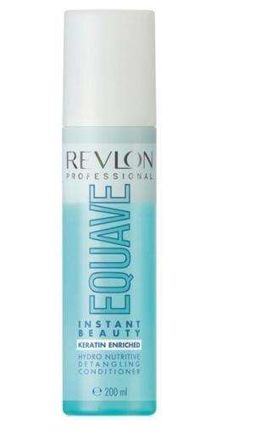
Несмываемый кондиционер, облегчающий расчесывание волос (200мл)37,00руб.

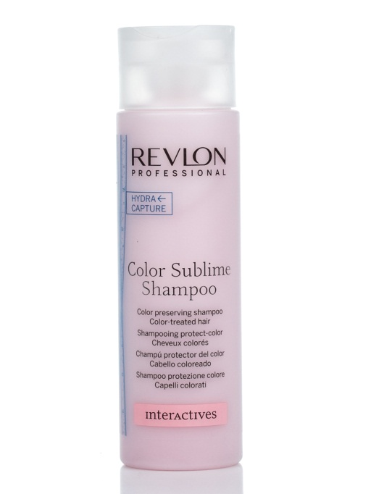

Шампунь для сохранения цвета, серия Interactives(250мл)34,85руб.

Revlon Interactives Шампунь для сохранения цвета окрашенных волос прекрасно удерживает компоненты краски на волосе и сохраняет цвет красивым и однородным. Комплекс увлажняющих ингредиентов помогает волосам оставаться здоровыми, эластичными и блестящими. Витаминный комплекс поддерживает волосяные луковицы в здоровом состоянии.
Система HYDRA CAPTURE увлажняет волосы и укрепляет его структуру, придавая ей мягкость и блеск.
Рекомендовано для окрашенных и тонированных волос.
Применение: Нанесите шампунь на волосы массирующими движениями. Тщательно смойте и, при необходимости, повторите процедуру.
Результат: Защита цвета усилена более чем на 60%. Волосы становятся мягкими и блестящими.

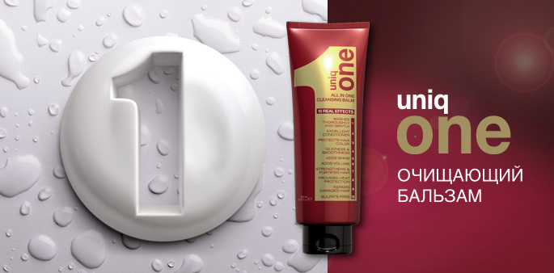
Очищающий бальзам UNIQ ONE(350мл)47,42руб.
Cleansing Balm - это уникальное средство, разработанное для бережного ухода и очищения поврежденных волос. Благодаря своей ультра нежной консистенции с комплексом активных компонентов, этот бальзам обеспечит вам люксовый уход в домашних условиях. Без сульфатов и парабенов. Свойства: Обладает высокой очищающей способностью. Действуя на всех слоях волоса, очищающий бальзам Юник Ван восстанавливает поврежденную структуру волос и укрепляет их. Придает мягкость и шелковистость. Возвращает сухим и тусклым волосам блеск и подвижность. Благодаря кондиционирующим свойствам, интенсивно смягчает, облегчает расчесывание и позволяет волосам выглядеть превосходно. Кроме этого, дарит волосам объем и защищает от высоких температур.Способ применения: Намочите волосы теплой водой. Нанесите небольшое количество бальзама мягкими массирующими движениями и добавьте немного воды. Помассируйте и оставьте на 1-2 минуты и промойте теплой водой.

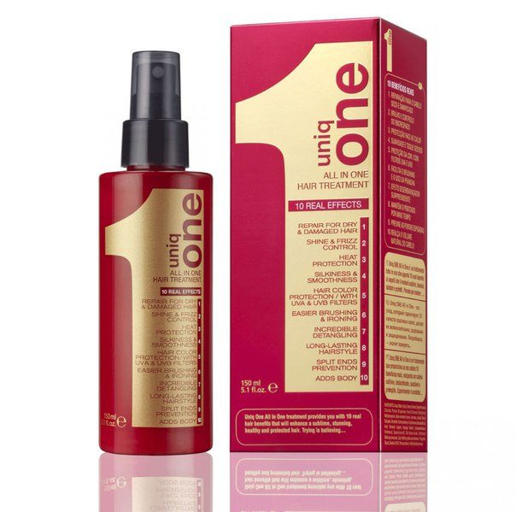
Спрей для ухода за волосами UNIQ ONE (150мл)48,99руб.
Несмываемая спрей-маска, которая подходит для волос всех типов. Ее уникальность заключается в том, что одно средство заменяет десять привычных тюбиков для ухода за волосами и укладки. Uniq One обладает многофункциональным воздействием: его формула восстанавливает поврежденные и сухие волосы, придает блеск и шелковистость тусклым волосам, смягчает их, защищает от воздействия солнечного излучения, борется с секущимися кончиками, обладает функцией термозащиты при укладке феном, утюжком или щипцами. Также маска-спрей облегчает выпрямление и расчесывание волос, усиливает объем и надежно фиксирует укладку. Uniq One это легкость и быстрота применения, максимальный эффект при минимальных усилиях.С пособ применения: Спрей-маску необходимо наносить на сухие или влажные волосы, не смывать.

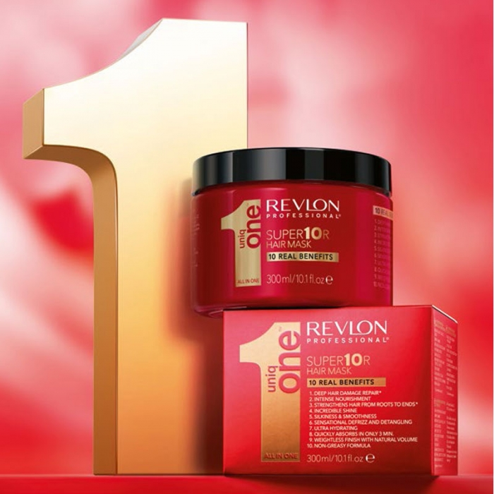
Супер маска UNIQ ONE (300мл)52,53руб.
Маска 10 в 1 Revlon UNIQ ONE Super10R Hair Mask — продукт, который предлагает 10 преимуществ, необходимых для Ваших волос.
1.Глубокое восстановление поврежденных волос
2.Интенсивное питание волос
3.Укрепление волос от корней до кончиков
4.Великолепный блеск
5.Шелковистость и мягкость волос
6.Абсолютный контроль непослушных волос
7.Ультра увлажнение
8.Быстрое впитывание за 3 минуты
9.Добавление естественного объема
10.Формула без жира
Нанести на чистые влажные волосы, выдержать 2-4 минуты, затем смыть. Рекомендуемая частота использования — раз в 2-3 дня. Результат: легко смывается, восстанавливает и питает волосы, делая их мягкими и шелковистыми, предотвращает ломкость и секущиеся кончики.

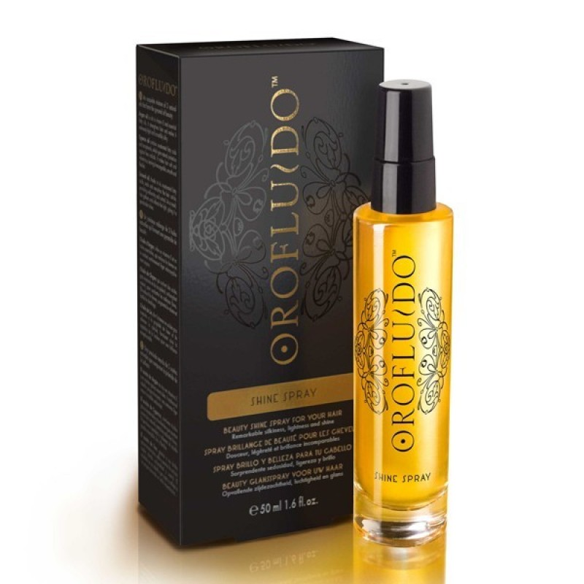
Спрей для блеска OROFLUIDO(50мл)53,34руб.
Спрей для блеска волос OROFLUIDO (55мл)55,30 руб.

Невероятный блеск волос сказочной принцессы - вот приятные последствия использования волшебного лучистого средства - спрея для волос Orofluido!
Сияние чистого золота заиграет в ваших прекрасных локонах, которые, помимо блеска, приобретут также невероятную мягкость, свежесть, живую энергию и станут очень послушными.
В составе средства - исключительно полезное сочетание масляных компонентов: аргановое масло восстанавливает структуру волос, борется с сухостью, лечит, а льняное масло моментально придает волосам блеск, обогащая их витамином Е.
Текстура спрея настолько легка, что он практически невесом. Быстро впитывается, не оставляет на волосах ощущения тяжести и никаких следов. Имеет восточный шлейфовый аромат. Обладает светоотражающим эффектом. Подходит для ежедневного использования.
Способ применения: распылите необходимое количество спрея на сухие волосы с расстояния 20 см. Не смывать.

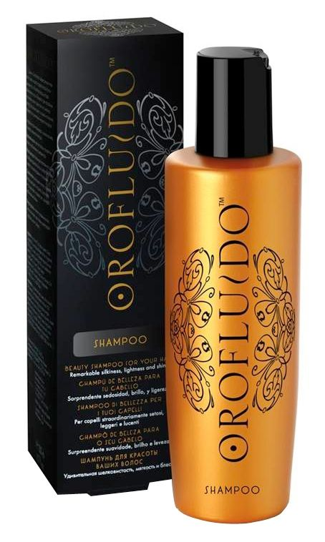
Шампунь OROFLUIDO (250мл), 30,80 руб.

Шампунь щедро дарит чистоту, свежесть и ощущение роскоши! Действует очень мягко и деликатно. Основан на масляной формуле, имеет восточный аромат и колорит. Благодаря целительному маслу из сердца дерева аргана, шампунь питает и восстанавливает по всей длине даже очень сухие и поврежденные волосы. Пряди оживляются, вновь становятся шелковистыми, приобретают утерянную природную силу.
Также в состав шампуня входит льняное масло: именно оно придает невероятно красивый блеск, препятствует расслоению (сечению) волос и насыщает их витамином Е. После мытья волос этим эффективным шампунем, вокруг ваших локонов образуется аура тонкого аромата. Шлейф из амбры и ванили будет приводить в восхищение не только вас, но и абсолютно всех вокруг!
Способ применения: нанесите небольшое количество шампуня на влажные волосы. Помассируйте несколько минут, тщательно распределяя шампунь. Cмойте водой.

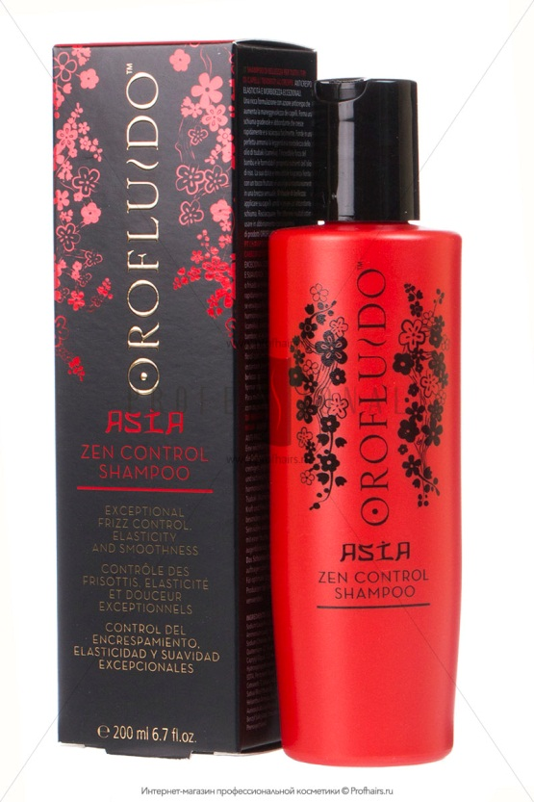
Orofluido Asia Spa Zen Control Shampoo - Шампунь для контроля непослушных волос 200 мл. Формула шампуня, обогащенная лечебными свойствами масел Цубаки, Рисового и экстракта Бамбука. Восстанавливает волосы по всей длине, придавая им красоту и блеск. Масло Цубаки - обладает сильными увлажняющими и восстанавливающими свойствами. Рисовое масло - дарит волосам гладкость и блеск. Экстракт бамбука - придает волосам невероятную силу и эластичность. Легкая кремовая текстура шампуня обеспечивает невероятно гладкие волосы, контроль непослушных волос, а входящий в состав пантенол - увлажняет, питает и восстанавливает кожу головы.
Способ применения: Нанесите на влажные волосы массажными движения. Тщательно смойте.

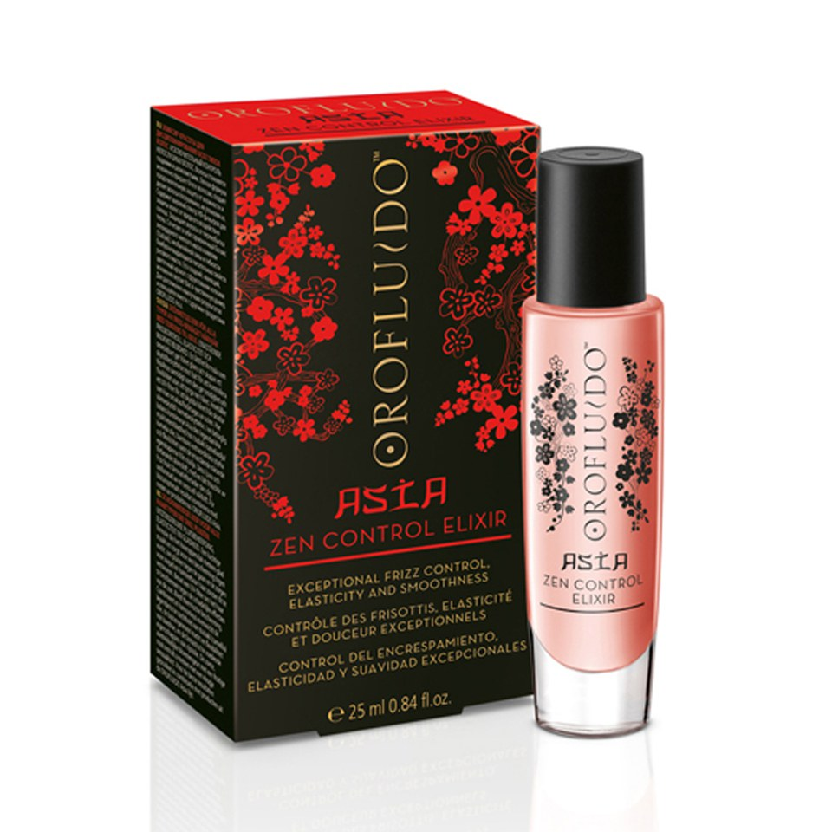
Эликсир красоты для всех типов непослушных волос OROFLUIDO (25мл), 35,12 руб.
Эликсир красоты для всех типов непослушных волос OROFLUIDO (50мл), 42,15 руб.

Композиция драгоценных масел, входящих в состав эликсира, позволяет обеспечить непревзойденную гибкость, гладкость и блеск волос. Эликсир не утяжеляет волосы. Благодаря маслу Цубаки, которое обладает защитными и увлажняющими свойствами, происходит эффект мгновенного закрытия чешуек волоса и создается пленка, которая закрывает кутикулу. Рисовое масло дарит волосам значительно больше натурального блеска и естественного сияния, питает волосы витаминами Е и В. Эликсир содержит УФ-фильтр для защиты волос от вредного воздействия солнечных лучей. Экстракт Бамбука улучшает эластичность и обеспечивает антиоксидантную защиту. Подходит для всех типов волос - прямых, вьющихся, волнистых.
Способ применения: Нанести достаточное количество на влажные или сухие волосы. Не смывать.

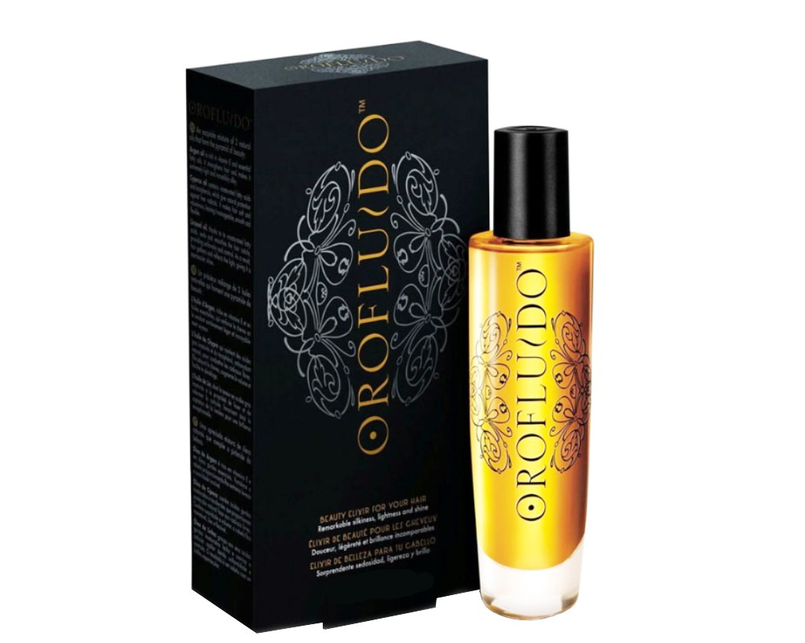
Эликсир красоты для волос OROFLUIDO (25мл) 35,12руб.
Эликсир красоты для волос OROFLUIDO (100мл) 77,17руб.

Эффективное средство, которое дарит вашим волосам сказочную красоту! Эликсир предназначен для восстановления сухих поврежденных прядей, для ухода за нормальными волосами и для оздоровления жирных волос, то есть является универсальным и идеально подходит для всех! Придает волосам легкость, блеск, шелковистость и приятный, вдохновляющий аромат с восточными нотками.
Средство имеет мягкую текстуру, приятную консистенцию, быстро впитывается, хорошо питает волосы, защищает кончики от расслоения, они гораздо меньше секутся. Нет ощущения жирности и тяжести волос. В составе эликсира – целительные натуральные масла льна, арганы, циперуса. Значительно облегчает расчесывание и укладку. Можно использовать ежедневно. Результат заметен после первого же нанесения.
Способ применения: наносится на чистые как сухие, так и на влажные волосы. Нанести эликсир на ладони 2-3 капли и распределить по всей длине волос. Не смывать. Подходит для ежедневного использования.

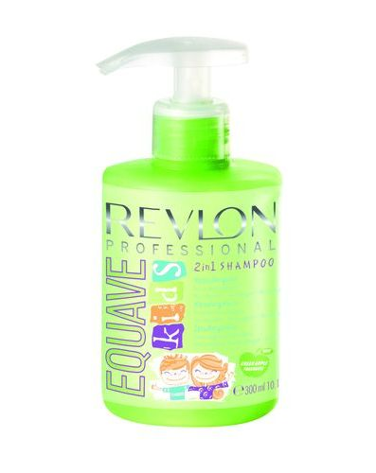
Шампунь для детей 2 в1 (300мл) 35,56 руб.

Гипоаллергенное средство для ухода за волосами детей. Детские волосы имеют ряд особенностей, которые необходимо учитывать при мытье. Возможность возникновения аллергических реакций сведена к минимуму, поскольку в шампуне EQUAVE KIDS 2в1 не содержатся парабены, сульфаты и красители. Гелевая формула позволяет шампуню быть достаточно пенистым без повышения щелочной реакции продукта, мягко очищает и питает. Проблема повышенной спутываемости не возникает из-за наличия в составе шампуня ряда увлажняющих компонентов, одним из которых является витамин В5. Свежий, но ненавязчивый аромат яблока понравится ребенку, превратит купание в праздник. К тому же шампунь не раздражает слизистую детских глаз. Снабжен удобным дозатором. Не желательно использовать для ребенка, который младше трех лет.
Способ применения: вспенить небольшое количество шампуня в воде и нанести на волосы ребенка. Мягко массируя, сполоснуть их под проточной водой.

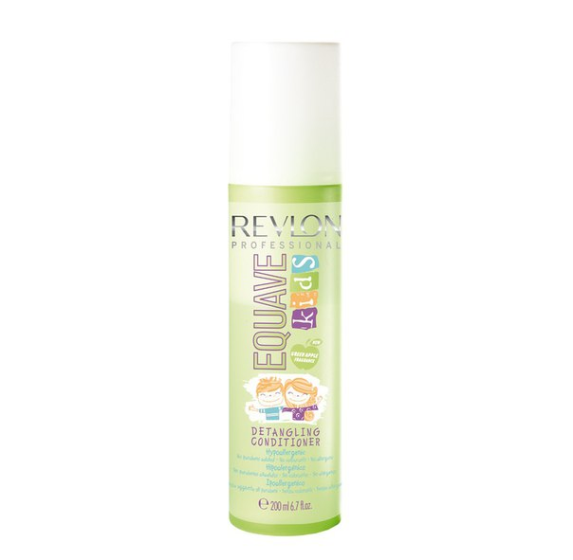
Revlon Professional Equave Kids - 2-х фазный кондиционер для детей облегчающий расчесывание 200 мл 38.10 б. р.

Гипоаллергенный кондиционер для детей,облегчающий расчесывание. Двухфазный кондиционер обогащен протеинами пшеницы, которые защищают волосы и облегчают расчесывание; кератином, который способствует уменьшению спутывания детских волос, предотвращает статическое электричество и укрепляет структуру волосяного волокна. Содержит UVA/UVB фильтры. Мгновенная мягкость, шелковистость и блеск.

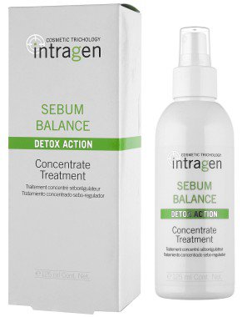
Уход Sebum Balance INTRAGEN(125 мл) 53,40 руб.

Итальянская маска бренда Revlon против себореи весьма эффективная. Если вследствие каких-либо нарушений обменных процессов в организме утолщается роговой слой кожи, появляется некрасивый жирный блеск, но при этом и сильное шелушение, - это средство будет незаменимым в борьбе с перечисленными «неприятностями».
В основе действия Revlon Professional Sebum Balance Concentrate Theatment лежит Detox action - уникальная технология, которая помогает избавить кожу от чрезмерного выделения себума. Тем самым средство препятствует развитию различных воспалений и возникновению каких-либо инфекций. Маска выводит токсины, бережно очищает кожный покров и волосы и способствует омоложению структуры каждого волосяного стержня.
Вас теперь просто не узнать! Вместо сальных прядей и белых «хлопьев» вы и окружающие видите блестящие ухоженные волосы.
Способ применения: нанесите достаточное количество Іntragen Sebum Balance Shampoo на мокрые волосы, помассируйте мягкими движениями и дайте жидкости впитаться. Высушите волосы, не смывая нанесенное средство.

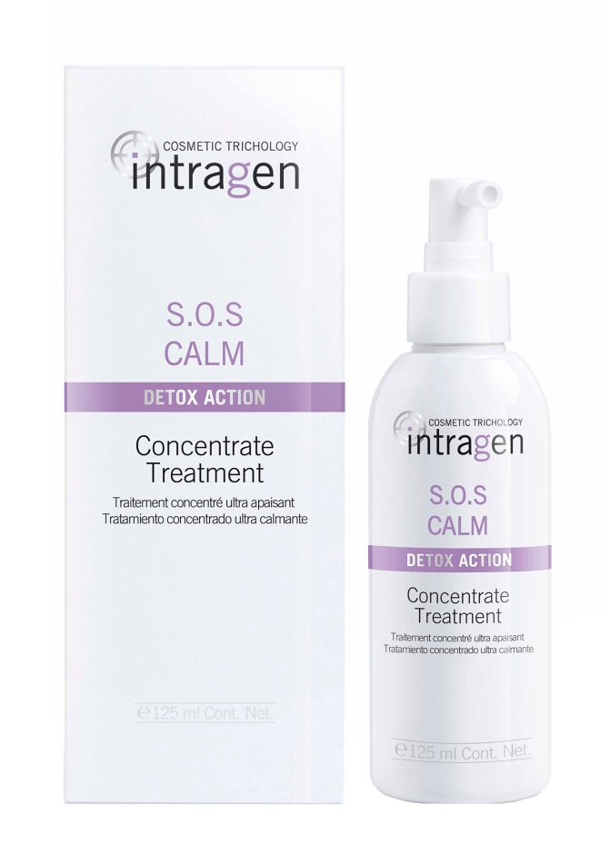
Уход SOS Calm INTRAGEN (125мл)53,40руб.

Радикальное решение проблемы гиперчувствительности кожных покровов головы – это специальный крем-сыворотка Intragen S.O.S. CALM от Revlon. Этот продукт полностью учитывает особенности «трудной» кожи и моментально устраняет дискомфорт. Уже после первого нанесения быстро исчезает зуд, жжение и стянутость, клетки эпидермиса становятся менее восприимчивыми к внешним раздражителям, проходит воспаления.
В основе средства лежит технология Detox Action – коктейль из растительных компонентов, выводящих токсины и омолаживающих кожу, повышающих ее иммунитет и защитные механизмы, отлично питающих и увлажняющих, насыщающих всеми необходимыми витаминами и микроэлементами корни волос.
Продукт гипоаллергенен, одинаково хорошо подходит как мужчинам, так и женщинам, обладает легкой текстурой, которая не загрязняет пряди в зоне роста.
Применение: после очищающей процедуры с шампунем Intragen S.O.S. Calm подсушить пряди и разделить на проборы. Открытые участки кожи обработать средством, что очень удобно делать, благодаря специальному удлиненному дозатору. Аккуратно вмассировать крем-сыворотку до полного впитывания. Не смывать.

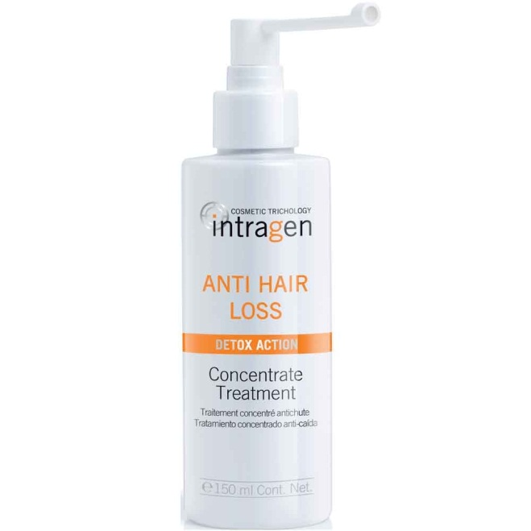
Уход против выпадения волос INTRAGEN(250мл) 74,75руб.

Средство с сильным воздействием. Ваши волосы слабые и ломкие? На расческе каждый раз остаются внушительные объемы волос? Этот спрей-мусс укрепит корни волос, напитает кожный покров головы. Минералы и витамины в составе лечебного комплекса глубоко питают волосы по всей длине, препятствуя их ломкости и выпадению. Продукт одинаково хорошо подходит как мужчинам, так и женщинам.
Способ применения
Применение: Используйте продукт чистые, вымытые волосы. Распределите продукт по волосам, втирая в кожу головы массирующими движениями. Несмываемый уход.

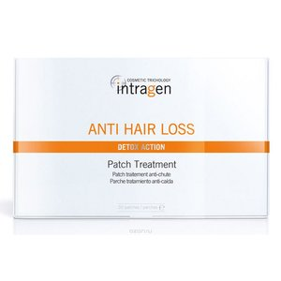
Уход против выпадения волос(патчи)INTRAGEN(30шт.) 106,79руб.

Укрепить и оживить волосы, выпадающие или склонные к выпадению, обещают многие косметические средства, но только качественно разработанный препарат способен принести должный эффект. Пластырь против выпадения волос Intragen от специалистов Revlon основан на усовершенствованной витаминной формуле и призван останавливать потерю волос. Действие Пластыря заключается в постоянном точечном уходе, путем непрерывного поступления питательных веществ в кожу. За счет такого воздействия увеличивается плотность капилляров, тем самым продлевается срок жизни волос.
Способ применения
Способ применения: Пластырь Intragen следует использовать в течение 3-х месяцев. Предварительно следует обезжирить область на коже, куда будет помещен препарат, во избежание отклеивания Пластыря. Не допускается одновременное применение двух и более Пластырей. Также не следует наносить Пластырь на чувствительную или поврежденную кожу.

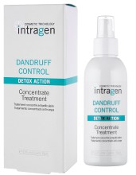
Уход против перхоти INTRAGEN (250мл)32,40руб.

Уходовая линейка Intragen от Revlon представлена продуктами, которые способны вернуть силу уставшим и тусклым волосам. Гипоаллергенные шампуни, маски и кондиционирующие эмульсии Intragen активно увлажняют волосы, наполняя их энергией изнутри. Все средства этой серии разделены по типам воздействия. Среди них вы сможете выбрать продукт, предназначенный для лечения себореи, для борьбы с выпадением волос и для избавления от перхоти.
Маска Revlon Professional Dandruff Control Sebum Balance Concentrate Theatment порадует вас максимальным эффектом при использовании ее в комплексе с шампунем и бальзамом той же серии. Формула продукта активно способствует устранению перхоти и позволяет избежать ее повторного появления. Она нормализует липидный баланс кожного покрова и насыщает пряди полезными веществами.
Способ применения: нанесите достаточное количество Іntragen Dandruff Control Shampoo на мокрые волосы, помассируйте легкими движениями и тщательно смойте водой. Подсушите волосы полотенцем. Радиально по проборам нанесите маску на волосы при помощи дозирующего наконечника, распределите жидкость равномерно на кожу головы. Помассируйте мягкими движениями и дайте жидкости впитаться. Высушите волосы, не смывая нанесенное средство.

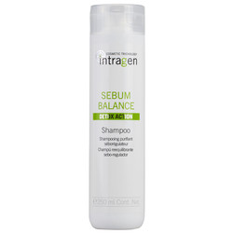

Шампунь Sebum Balance(250 мл) 32,40руб.

Бережно очищает волосы от ежедневных загрязнений. Увлажняет волосы. Удаляет загрязнения с кожного покрова головы, убирает излишнюю жирность. Выводит токсины, улучшает состояние кожи. Питает, укрепляет волосы по всей длине. Наполняет волосы силой и энергией.
Способ применения
Применение: Используйте продукт на мокрых волосах, распределите легкими движениями по всем волосам и вспеньте. Распределите пену на всей поверхности волос и кожному покрову головы. Смойте большим количеством проточной воды. В случае необходимости повторите процесс.

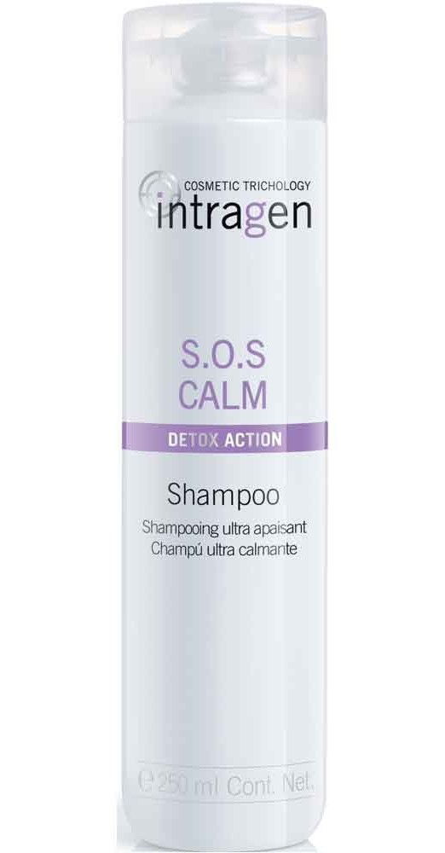
Шампунь SOS Calm INTRAGEN(250мл)32,40руб.

Бережно очищает волосы. Увлажняет волосы. Бережно устраняет грязь и остатки стайлинга с кожного покрова головы, убирает излишнюю жирность. Выводит токсины, общее состояние кожи. Устраняет излишки жира с кожного покрова. Питает, укрепляет локоны вдоль всей длины. Наполняет их силой и энергией. Насыщает кудри минералами и витаминами.
Применение: Используйте продукт на мокрой поверхности волос и коже, распределите мягкими движениями по всем волосам и вспеньте. Распределите пену на всей поверхности волос и кожному покрову головы. Смойте обильным количеством проточной воды.

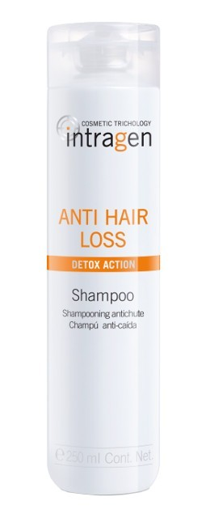
Шампунь против выпадения волос INTRAGEN(250 мл)45,77руб.

Средство с сильным воздействием. Ваши волосы слабые и ломкие? На расческе каждый раз остаются внушительные объемы волос? Этот шампунь укрепит корни волос, напитает кожный покров головы. Минералы и витамины в составе лечебного комплекса глубоко питают волосы по всей длине, препятствуя их ломкости и выпадению. Продукт одинаково хорошо подходит как мужчинам, так и женщинам.
Способ применения
Применение: Используйте продукт на мокрой поверхности волос и коже, распределите мягкими движениями по всем волосам и вспеньте. Распределите пену на всей поверхности волос и кожному покрову головы. Смойте обильным количеством проточной воды.

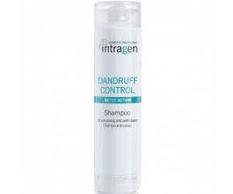
Шампунь против перхоти INTRAGEN(250мл) 45,77 руб.

Устраняет перхоть и препятствует ее повторному появлению с первого применения.
Технология DETOX ACTION глубоко очищает кожу головы и волосы от остатков косметических средств, выводит вредные токсины и насыщает структуру волос полезными веществами.
Технология DETOX ACTION 6 шагов:
- устраняет чрезмерную жирность кожи головы.
- выводит токсины, способствуя улучшению состояния кожи головы.
- стимулирует рост сильных и здоровых волос.
- удаляет сильные загрязнения с волос и кожи головы.
- борется со свободными радикалами, омолаживая структуру волос.
- питает и защищает по всей длине волоса.
Процедура INTRAGEN Detox способна вдохнуть новую жизнь в уставшие, потерявшие блеск волосы. Это идеальное средство для воскрешения очень поврежденных волос, которым необходимо восстановление и интенсивное увлажнение. После курса процедур INTRAGEN Detox ваши волосы как будто наполняются энергией изнутри!
Во время процедуры несколько раз проводится стимулирующий кровообращение массаж кожи головы, который способствует более глубокому очищению и лучшему проникновению полезных веществ.
Продукт на все 100 % подходит для мужчин и женщин. Абсолютно гипоаллергенный продукт.
Тип волос: сухая или жирная перхоть кожи головы.
Способ применения и рекомендации:
- нанесите небольшое количество шампуня на влажные, смоченные теплой водой волосы.
- помассируйте голову и волосы несколько минут, тщательно распределяя шампунь.
-смойте водой.
- рекомендованное применение: 3 раза в неделю на протяжении 4-х недель (при сильной перхоти можно использовать каждый день).
Результат: кожа головы очищена от перхоти.

